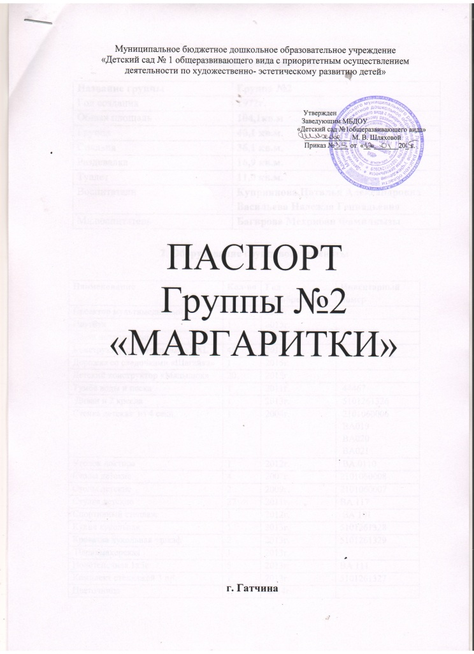

1. Общая характеристика

Названиегруппы | Группа №2
Годсоздания | 1972г.
Общаяплощадь | 104,1кв.м
Группа | 40,1 кв.м.
Спальня | 36,1 кв.м.
Раздевалка | 16,9 кв.м.
Туалет | 11,0 кв.м.
Воспитатели | Куприянова Наталья Александровна Васильева Надежда Геннадьевна
Мл.воспитатель | БагироваМехрибан Фамилкызы

2. Оборудование групповой комнаты

Наименование | Кол-во | Год приобретения | Инвентарный номер
Проектор мультимедийный | 1 | 2015г.
Ноутбук | 1 | 2015г.
Доска интерактивная | 1 | 2015г.
Конструктор строительный «ХХL | 45 | 2015г.
Дорожка со следочками «Шагайка» | 1 | 2015г.
Детский конструктор «Малышок» | 20 | 2015г.
Тумба воды и песка | 1 | 2011г. | 44467
Диван и 2 кресла | 1 | 2013г. | 5101261326
Стенка детская из 4 секц. | 1 | 2004г. | 2101060006  ВА019  ВА020  ВА021
Уголок доктора | 1 | 2012г. | ВА 0110
Столы детские | 4 | 2007г. | 2101060008
Столы детские | 2 | 2009г. | 2101060007
Стулья детские | 27 | 2011г. | ВА 117
Спортивный стеллаж | 1 | 2012г. | ВА 101
Кухня кукольная | 1 | 2013г. | 5101261328
Кроватка кукольная +шкаф | 2 | 2013г. | 5101261329
Парикмахерская | 1 | 2013г.
Полотенечная 1х5с | 5 | 2013г. | ВА 111
Комплект стеллажей 3 пр. | 1 | 2013г. | 5101261327
Цветочница | 1 | 2014г.
Книжный стиллаж | 1 | 2006г. | 2101060049
Ковры | 2 | 2012г. | ВА 081
Ковырулин настенный | 1
Термометр | 1
Карниз | 3 | 2013г.
Облучатель ОБР-30 | 1 | 2012г. | 1101341201
Окно пластиковое | 3 | 20012г.
Лампы люминесцентные 1х2 | 6
Часы настенные | 1
Магнитофон | 1
Доска магнитная | 1 | 2008г. | 2101060180
Телевизор | 1
DVD | 1
Угловой стеллаж | 1 | 2008г. | 2101060013
Тюль | 3 | 2013г.

3.Оборудование раздевального помещения

Наименование | Кол-во | Год приобретения | Инвентарный номер
Шкафы детские для одежды 6х5с | 30 | 2013г. | 5101261319  5101261320  5101261321  5101261322  5101261323  5101261323
Шкаф двух створчатый | 1 | 2013г. | 5101261325
Банкеткикож.зам | 2
Диван кож.зам. | 1
Стенд настенный для информации | 1
Жалюзи | 1
Люстра 1х5 | 2
Окно пластиковое | 1
Термометр | 1
Полка для лепки | 1

4. Оборудование для организации питания

Наименование | Кол-во | Год приобретения | Инвентарный номер
Кухня для мл.воспитателя | 1 | 2013г. | 5101261324
Мойки | 2
Поднос | 3
Тарелки глубокие | 27
Тарелки мелкие | 27
Чашки | 27
Бокалы для питья | 27
Блюдца | 27
Ложки десертные | 27
Нож раздаточный | 1
Вилки | -
Чайные ложки | 27
Кастрюли | 6
Хлебница | 1
Миска под фрукты | 1
Нож детский | -
Чайник | 1
Половник | 2
Подставка под ложки | 2
Чайник электрический | 1
Халат белый | 2
Косынка | 2
Фартук | 1
Скатерти | 12
Лампа люминесцентная 1х2 | 2
Стенд для мл восп. | 1

5.Оборудование туалетного помещения

Наименование | Кол-во | Год приобретения | Инвентарный номер
Унитаз | 2
Шкаф хозяйственный | 1 | 2013г. | 4101261309
Ведро для мусора | 1
Ведра для мытья полов | 3
Швабра деревянная | 3
Швабра щетка | 2
Халат рабочий | 1
Раковины | 3
Ванна-поддон | 1
Тазы (пластмассовые ) | 4
Ведра для обработки | 3
Термометр | 1
Лампа люминесцентная 1х2 | 2
Карниз | 1
Тюль | 1
Штора | 2
Окно пластиковое | 1

